

МУНИЦИПАЛЬНОЕ АВТОНОМНОЕ ОБЩЕОБРАЗОВАТЕЛЬНОЕ УЧРЕЖДЕНИЕ
ЗАВОДОУКОВСКОГО ГОРОДСКОГО ОКРУГА
«ЗАВОДОУКОВСКАЯ СРЕДНЯЯ ОБЩЕОБРАЗОВАТЕЛЬНАЯ ШКОЛА№2»
(МАОУ «СОШ № 2»)

Международный конкурс методических разработок
«Уроки Победы»

Номинация: Лучший классный час
Ф.И.О. Козлова Оксана Сергеевна, учитель истории и обществознания
Наименование общественной организации: МАОУ «СОШ №2»
Название работы: «По страницам Великой Отечественной войны»
Используемые ресурсы: Интернет, СМИ, учебник 9 класс А.А. Данилов «История России», ресурсы исторического парка «Россия –Моя История», ИБЦ.

г. Заводоуковск, 2019г.

Внеклассное мероприятие для учащихся 9-11 классов на базе исторического парка в г. Тюмень.
Тема: «По страницам Великой Отечественной войны»
Цели:
• - Воспитывать уважение к историческому прошлому своего народа на примере подвигов, совершенных в годы Великой Отечественной войны;
• - Формировать активную гражданскую позицию, положительное отношение к знаниям;
• - Развивать у детей умение работать в команде;
• - Побуждать детей к поиску новых знаний, к расширению своего кругозора.
Оборудование: компьютер, планшеты, мультимедийные стенды.
Музыкальное сопровождение: фонограммы песен, посвященных Великой Отечественной войне.

Ход мероприятия .
1 ученик: Добрый день, дорогие друзья!
Здравствуйте, участники сегодняшнего мероприятия. Сегодня наше мероприятие пройдет в непривычном для нас месте, не в учебном кабинете, а на базе историческом парке «Россия – Моя История». Наше мероприятие посвящено памяти событий Великой Отечественной войны. Время успело запахать траншеи на полях былых сражений, однако оно бессильно ослабить память о несгибаемой стойкости и героизме миллионов советских людей.

Эта жестокая война круто изменила жизнь людей, живущих в Советском Союзе. На фронт ушло огромное количество мужского трудоспособного населения страны.

За четыре года смертельной схватки с фашистским захватчиком защитники страны прошли суровый путь войны через неудачи и отступления, от первых приграничных боев до стен Москвы, берегов Волги и гор Кавказа, а затем нелегкий путь мощного победоносного наступления.
Мы собрались сегодня, чтобы расширить свой кругозор по истории войны, попробовать свои силы в конкурсе знаний, порадоваться за тех, кто станет победителем игры, а участниками ее будут все присутствующие.

Позвольте ознакомить Вас с планом нашего мероприятия. Мероприятие пройдет в форме игры-викторины. Прошу получить маршрутные листы, которые помогут вам соблюдать этапность игры и выполнять задания, согласно разработанному плану.
Учитель озвучивает правила и делает акцент на основные моменты игры-викторины.

Она будет проходить в несколько туров:

I тур ЗНАКОМСТВО
II тур РАЗМИНКА ДЛЯ УМА
III тур МОЗГОВОЙ ШТУРМ
IV тур МЫ ЭРУДИТЫ В ИСТОРИИ ВОВ
V тур ВОЙНА И ТВОРЧЕСТВО
VI тур ГЕРОИ И ВОЕНАЧАЛЬНИКИ
VII ТУР ВЕЛИКАЯ ОТЕЧЕСТВЕННАЯ ВОЙНА
VIII ТУР ТЮМЕНСКАЯ ОБЛАСТЬ В ГОДЫ ВОВ

Но прежде всего правила общения во время викторины

ПРАВИЛА ОБЩЕНИЯ НА ВИКТОРИНЕ:
- С уважением относимся друг к другу
- Любое мнение заслуживает внимания
- Пока один говорит, все его слушают
- О своем желании высказаться сообщаем с помощью поднятой руки

I. ТУР – Знакомство с командами: ( 5 мин.)
• 1 команда – (например, Патриоты)
• 2 команда – (например, Красная звезда)
Каждая команда проговаривает свое название, девиз, имеют эмблему.

II. ТУР – Разминка для ума ( 5-7 мин.)

Командам задаются вопросы, чья команда быстрее и правильно ответит на вопрос, та и получит заветный 1 балл.

1. Какое имя и фамилия зашифрованы в названии Советского танка – «И.С.» (Иосиф Сталин)
2. Этот российский город-герой отважно защищался и в смутное время, и от войск Наполеона, и в 1941 г. Назовите его. (Смоленск).
3. Кто во время взятия Берлина командовал первым Белорусским фронтом? (маршал Г. К. Жуков)
4.Как расшифровывается аббревиатура «КВ» - название советского тяжелого танка времен Великой Отечественной войны. (Клим Ворошилов)
5.В истории второй мировой войны этот «хвойный» город Советского Союза стал первым городом, откуда выгнали немцев. Назовите его. (Ельня.Смоленская область)
6.Кто стал первым кавалером Ордена Суворова 1-й степени, учрежденного в 1942 году. (маршал Г. К. Жуков)
7. Как по фамилии сержанта называется Сталинградский дом, который советские солдаты обороняли в ВОВ несколько месяцев? (Дом Павлова)
8. О героической обороне, какого советского города в 1942 году написала в своих поэмах Ольга Берггольц?(Ленинградские поэмы: «Февральский Дневник», Ленинградская поэма)
9. Маршалом каких войск был Иван Николаевич Кожедуб, трижды Герой Советского Союза? (Маршалом авиации)
10. При ночном наступлении на какой немецкий город советские войска применили 140 прожекторов, которыми ослепили войска противника? (Берлин)
11. В какой стране стоит известный памятник «Воину-освободителю»? (Германия, Берлин)
12. Против какой страны в гитлеровской Германии был разработан план «Барбаросса»? (СССР)

III ТУР – мозговой штурм ( 5 мин.)
Участники команд отвечают на вопросы: (Каждая команда получает свою карточку)
Команды используют для ответа, материал исторического парка.
Карточка № 1
А) Маршалы Советского Союза, участвовавшие в Великой Отечественной войне.
Задание: приведите в соответствие цифры и буквы.
А) Жуков Георгий Константинович
Б) Малиновский Родион Яковлевич
В) Рокоссовский Константин Константинович
Г) Ворошилов Климент Ефремович
1
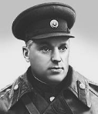
2
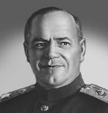
3
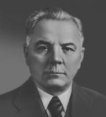
4
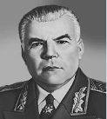
Карточка №2
Б) Маршалы Советского Союза, участвовавшие в Великой Отечественной войне.
Задание: приведите в соответствие цифры и буквы.
А) Баграмян Иван Христофорович
Б) Василевский Александр Михайлович
В) Тимошенко Семен Константинович
Г) Буденный Семен Михайлович
1
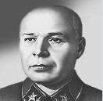
2
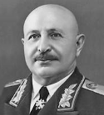
3
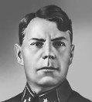
4
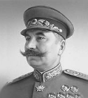

IV тур Мы эрудиты в истории Великой Отечественной войны. ( 10 мин.)
Участники команд отвечают на вопросы, в ходе выполнения данного задания, учащиеся повторяют этапы ВОВ, здесь также разрешается использовать дополнительный материал исторического парка.
1этап-начало войны
1. Германское наступление на СССР должно было развиваться по трём основным стратегическим направлениям. Как называлась группа армий, вышедших из района Варшавы на Москву, если о её солдатах через много лет напишет песню Владимир Высоцкий для новеллы “Диктатор завоеватель” в спектакле “Павшие и живые”?
Ответ: “Центр”.
2.Лейтенанты А.А. Бурденюк, Г.Н. Скоробогатый, старший сержант А.А. Калинин погибли 26 июня 1941 года, направив свой горящий бомбардировщик на колонну танков, бензоцистерн и автомашин противника. Назовите командира эскадрильи, который погиб вместе с экипажем.
Ответ: Н.Ф. Гастелло.
3. В Директиве СНК СССР и ЦК ВКП(б) от 29 июня 1941 года была изложена программа чрезвычайных мер по организации всех сил страны для отпора захватчикам. Как звучала её главная идея?
Ответ: “Всё для фронта, всё для победы!”.
4. Подготовка к этому мероприятию в 1941 году происходила в строжайшем секрете. О том, что оно состоится, люди, принимавшие в нём участие, узнали менее чем за сутки, хотя, следуя традиции, оно и должно было состояться именно в этот день. Весь мир взирал с изумлением, ведь гитлеровские газеты заранее сообщили о том, что сами проведут это мероприятие, но им не удалось в нём даже поучаствовать. Где и когда это происходило?
Ответ: в Москве на Красной площади 7 ноября.
2-й этап – “2-й год войны”
1. 18 сентября 1941 года наркомат обороны СССР за боевые подвиги, организованность, дисциплину и примерный порядок преобразовали 100-ую, 161-ую, 127-ую 153-ю стрелковые дивизии. Какую нумерацию и названия они получили?
Ответ: 1-я, 2-я, 3-я и 4-я Гвардейские стрелковые дивизии.
2.В первые же дни Великой Отечественной войны он поспешил на фронт спец. корреспондентом “Комсомольской правды”. Осенью 1941 г. добровольно остался в тылу врага и стал пулемётчиком партизанского отряда, а 26 октября погиб, оставив нам свои литературные произведения. Назовите псевдоним этого писателя, если именно так монгольские конники называли всадника, скачущего впереди отряда.
Ответ: А.П. Гайдар.
3. Осенью и зимой 1941 г. в Москве были ужесточены требования к маскировке. Обязанности по маскировке были чётко распределены между представителями гражданских специальностей. Маскировкой существующих объектов занимались архитекторы. Созданием ложных объектов занимались художники-декораторы. Кто проверял качество маскировочных работ?
Ответ: лётчики.
4. В 1941 г. защитники Москвы страдали от нехватки продовольствия. От сильных морозов продукты рассыпались в труху, портились даже консервы. И тогда пришлось обратиться за советом к бывшему главному военному интенданту царской армии. Когда этого очень пожилого человека привезли к Сталину и объяснили суть проблемы, он сказал: “Русскую армию спасут три “с”. Этот совет действительно помог. Назовите хотя бы два из трёх продуктов, о которых шла речь.
Ответ: сало, спирт, сухари.
3-й этап – “Коренной перелом”
1. На одном из плакатов знаменитых карикатуристов Кукрыниксов нарисован опечаленный Гитлер в платке и говорит такие слова: “Потеряла я колечко…” Какой величайшей победе войск Красной армии посвящён этот плакат?
Ответ: Сталинградской битве.
2.В 1943 г. на правом берегу этой реки были построены оборонительные сооружения, названные “восточным валом”. Гитлер сказал, что скорее эта река потечёт обратно, нежели русские преодолеют её. Что это за река, на которой стоит город – матерь городов русских?
Ответ: Днепр.
3. Эта белорусская деревня, сожжённая фашистами в 1943 г., стала символом жестокости, бессмысленного убийства мирных людей.
Ответ: Хатынь
4. Эти самолёты, которые в начале возили бомбы прямо в кабинах пилотов, и техник, сидящий позади, руками сбрасывал эти бомбы на цель, немцы называли “Рус-фанер”. А под каким обиходным названием они известны нам?
Ответ: “Кукурузник”.
4-й этап – “Освобождение страны”
1. Всем известен парад на Красной площади 7 ноября 1941 года, а вот 17 июля 1944 года в Москве прошёл необычный парад. В чём была необычность этого парада?
Ответ: провели пленных немцев.
2. Под Орлом и Белгородом были “Кутузов” и “Румянцев”, под Смоленском – “Суворов”. А Кто был в Белоруссии?
Ответ: “Багратион”.
3. 1 января 1944 года по радио состоялось первое исполнение этой новой торжественной песни. Назовите эту торжественную песню, один из авторов слов которой за истекшие 60 лет 3 раза менял слова, а музыка оставалась неизменной.
Ответ: Гимн СССР.
4. Если он церковный или рыцарский, то объединяет людей. Если вам его пожалуют, значит у вас большие заслуги в воинском деле или труде. А на что согласен был “не гордый Василий Тёркин” его сменить?
Ответ: на медаль.
5–й этап – “Победа”
1. За годы войны прошли три встречи высших руководителей СССР, Англии и США. Какое лицо из этой тройки оставалось неизменным? Если вы скажите, на какой конференции менялись её члены, то получите дополнительный балл.
Ответ: Сталин. Берлинская (Потсдамская).
2. Генерал армии А. Горбатов говорил о взятии Берлина: “С военной точки зрения Берлин не надо было штурмовать… Город достаточно было взять в кольцо, и он сам сдался бы через неделю-другую”. Какое негласное сталинское указание существовало, и соблюдать которое было необходимо, отразилось в этом штурме?
Ответ: взять к 1 мая.
3. “Эх, путь-дорожка фронтовая!
Не страшна нам бомбёжка любая…”
Людей, какой профессии прославляла песня?
Ответ: водителей.
4. С 1929 года в городе Новосибирске проходит традиционная легкоатлетическая эстафета по улицам города. До 1945 года она проводилась на приз газеты “Советская Сибирь”, с 1945 года до начала 60-х на приз трижды героя СССР Александра Покрышкина, а с 60-х годов до 1999 года на приз газеты “Вечерний Новосибирск”. Какому известному новосибирцу решено посвящать эстафету с 9 мая 1999 года?
Ответ: А. Покрышкину

V ТУР – Война и творчество (5 мин.)
Команды отвечают на вопросы, задания одинаковые для обеих команд.
1. Соотнесите произведения писателей-фронтовиков с их фамилиями:
1. М.Шолохов А. стихотворение «Жди меня»
2. А. Фадеев Б. «Они сражались за Родину»
3. К.Симонов В. «Молодая гвардия»
4. А. Сурков Г. стихотворение «В землянке»
Д. поэма «Василий Теркин»

2. Заполни таблицу «Война в произведениях искусства»
Автор | Произведение | Военные события | Герои событий

А. Бек
К. Симонов
А. Ананьев

«Танки идут ромбом»
«Волоколамское шоссе»
«Дни и ночи»
Прохоровка
Дом Павлова
Ельня

А.Маресьев
В.Чуйков
В.Клочков.
3. Назовите автора этой картины и автора литературного произведения, по которому эта картина написана.
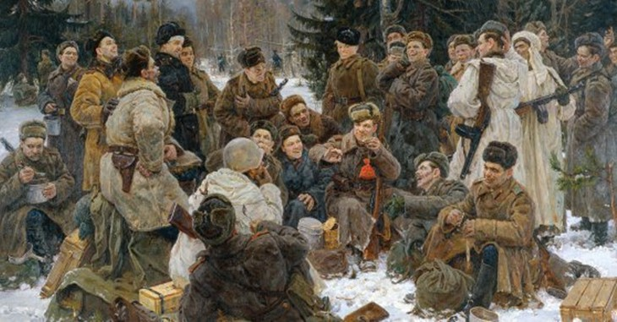

VI ТУР – Герои и военачальники ( 5 мин.)
Задание для капитана группы. Капитанам необходимо ознакомится с текстом и найти соответствие.
Герои и военачальники | Информация из биографии героя и военачальника.
Алексей Маресьев | - Герой Советского Союза. Командир звена истребителей вынужден был в апреле 1942 г. посадить самолет в прифронтовом лесу. 18 дней в одиночку боролся за жизнь. Летчику ампутировали нижнюю треть обеих ног. Благодаря упорным тренировкам в начале 1943 г. прошел медицинскую комиссию и был направлен в авиационную часть. В 1999 г. ему присвоен титул «Национальный герой». Умер 18 мая 2001 г. за 2 дня до 85-летия.
Олег Кошевой | - Член молодежной организации «Молодая гвардия», действовавшей в г. Краснодаре. Расстрелян фашистами в 1942 г.
Николай Гастелло | - Герой Советского Союза (посмертно). Руководимый им экипаж в июне 1941 г. направил горящий бомбардировщик на вражескую колонну танков и мотопехоты.
Зоя Космодемьянская | - Герой Советского Союза (посмертно). Партизанка. В ноябре 1941 г. при выполнении боевого задания в с. Петрищево под Москвой захвачена в плен немцами. Несмотря на нечеловеческие пытки, не предала товарищей. Повешена фашистами под именем Таня.
Александр Матросов | - Герой Советского Союза (посмертно). Рядовой в 1943 г. у д. Чернушки закрыл в бою своим телом амбразуру вражеского дзота и тем самым дал возможность своему подразделению выполнить боевую задачу.
Г.К. Жуков | - Великий советский полководец. Маршал Советского Союза. В годы Великой Отечественной войны начальник Генерального штаба, командир ряда фронтов, заместитель Верховного Главнокомандующего. Провел первую наступательную операцию советских войск. Организовал оборону Ленинграда. Руководил действиями одного из фронтов в Московской битве, в битве за Берлин. Принимал безоговорочную капитуляцию Германии.
А.М. Василевский | - Маршал Советского Союза. Заместитель начальника Генерального штаба, а с 1942 г. начальник Генерального штаба. Координировал действия многих фронтов в Сталинградской и Курской битве. Участвовал в операции по разгрому группы армий «Центр» летом 1944 г. в Белоруссии. Во время войны с Японией был Главнокомандующим советскими войсками, разгромившими Квантунскую армию на Дальнем Востоке.
К.К. Рокоссовский | - Маршал Советского Союза и Польши. В годы Великой Отечественной войны командующий армией, войсками Центрального, Донского, 1-го, 2-го Белорусских и других фронтов. Принимал участие в проведении операций под Москвой, Сталинградом, Курском, в Белоруссии, на территории Польши, в Берлинской операции.
И.С. Конев | - Маршал Советского Союза. В годы Великой Отечественной войны командующий войсками Западного, Степного, 1-го и 2-го Украинских и других фронтов. Войска, руководимые им, участвовали в Московской и Курской битвах, битве за Днепр, освобождении Украины, Польши, в Берлинской операции, освобождении Праги.
Б.М. Шапошников | - Маршал Советского Союза. Начальник Генерального штаба до весны 1942 г. С 1943 г. начальник Военной Академии Генерального штаба. Под его руководством вышла первая монография по истории Великой Отечественной войны – трехтомный труд о битве под Москвой. Скончался 26 марта 1945 г., не дожив до Победы 44 дня.

VII ТУР – Великая Отечественная война (10 мин.)
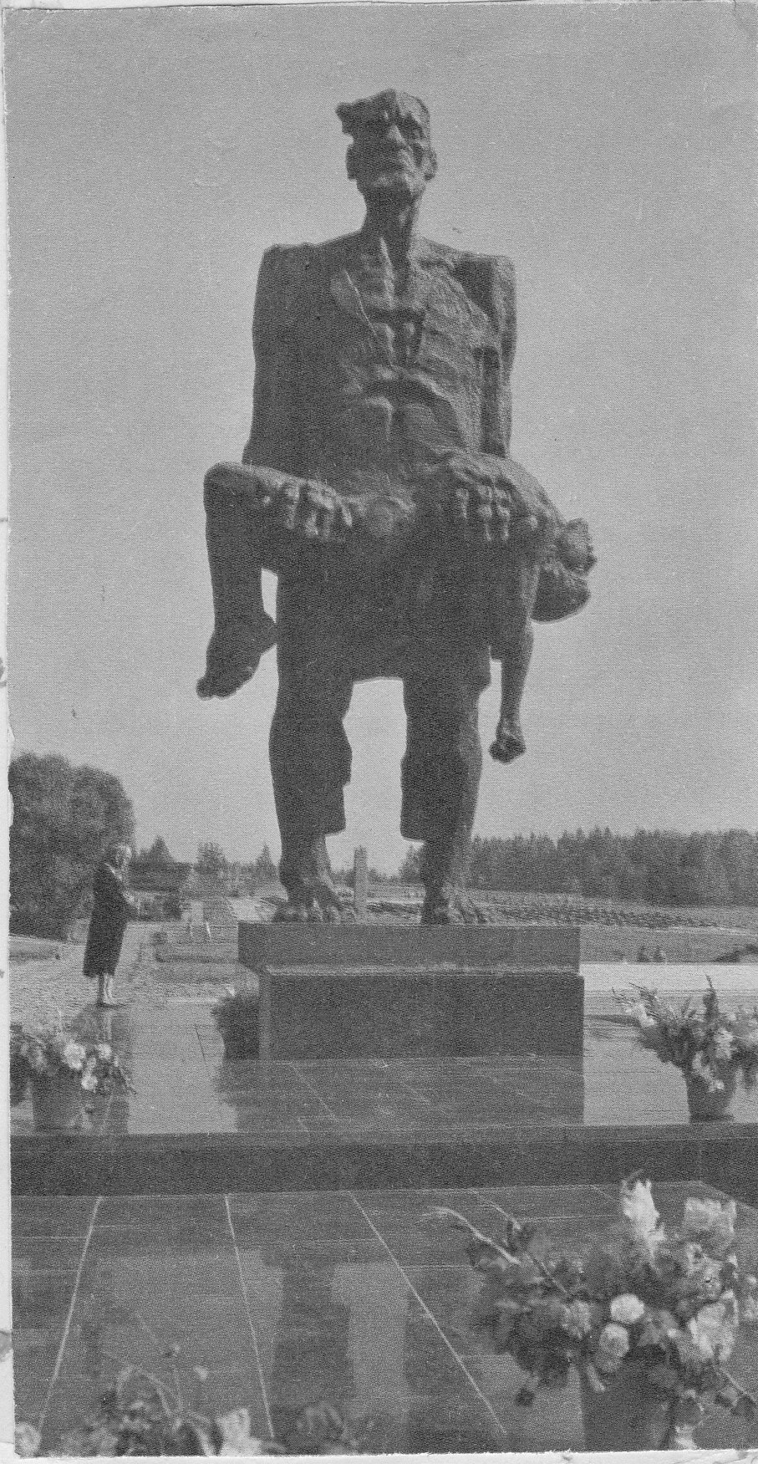
Участники обоих команд работают с иллюстрациями и текстом, отвечают на вопросы в тексе. Приветствуется скорость и естественно правильный ответ. Разрешается использовать ресурсы исторического парка.
1.
Этот мемориальный комплекс
воспроизводит картину сожженной
деревни. На месте каждого дома,
словно одинокая печная труба
поднимает ввысь стела, увенчанная
колоколом.
В центре мемориального комплекса суровая, скорбная фигура старика с мертвым ребенком на руках. Кажется, что в его судорожных, сжатых губах застыл крик невыразимой боли. Человек взывает к сердцу и разуму: «Смотрите, люди! Запомните! Этого забыть нельзя! Этого нельзя простить!»
- Как называется и где сооружен этот мемориал?

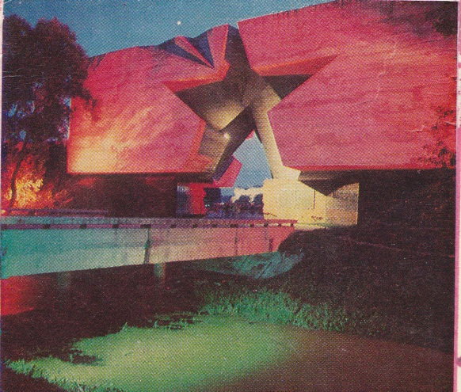
2.В Великую Отечественную войну на крепость обрушился один из первых ударов фашистских полчищ.
Небольшой гарнизон вступил в неравную борьбу. Тонны бомб сыпались с самолетов. Каждый метр земли был перепахан бомбами, снарядами и минами. Каждый, кто находился в крепости, как мог боролся с врагами. Женщины и дети подносили боеприпасы, ходили в разведку, добывали воду. Здесь сооружен мемориальный комплекс. Как он называется?

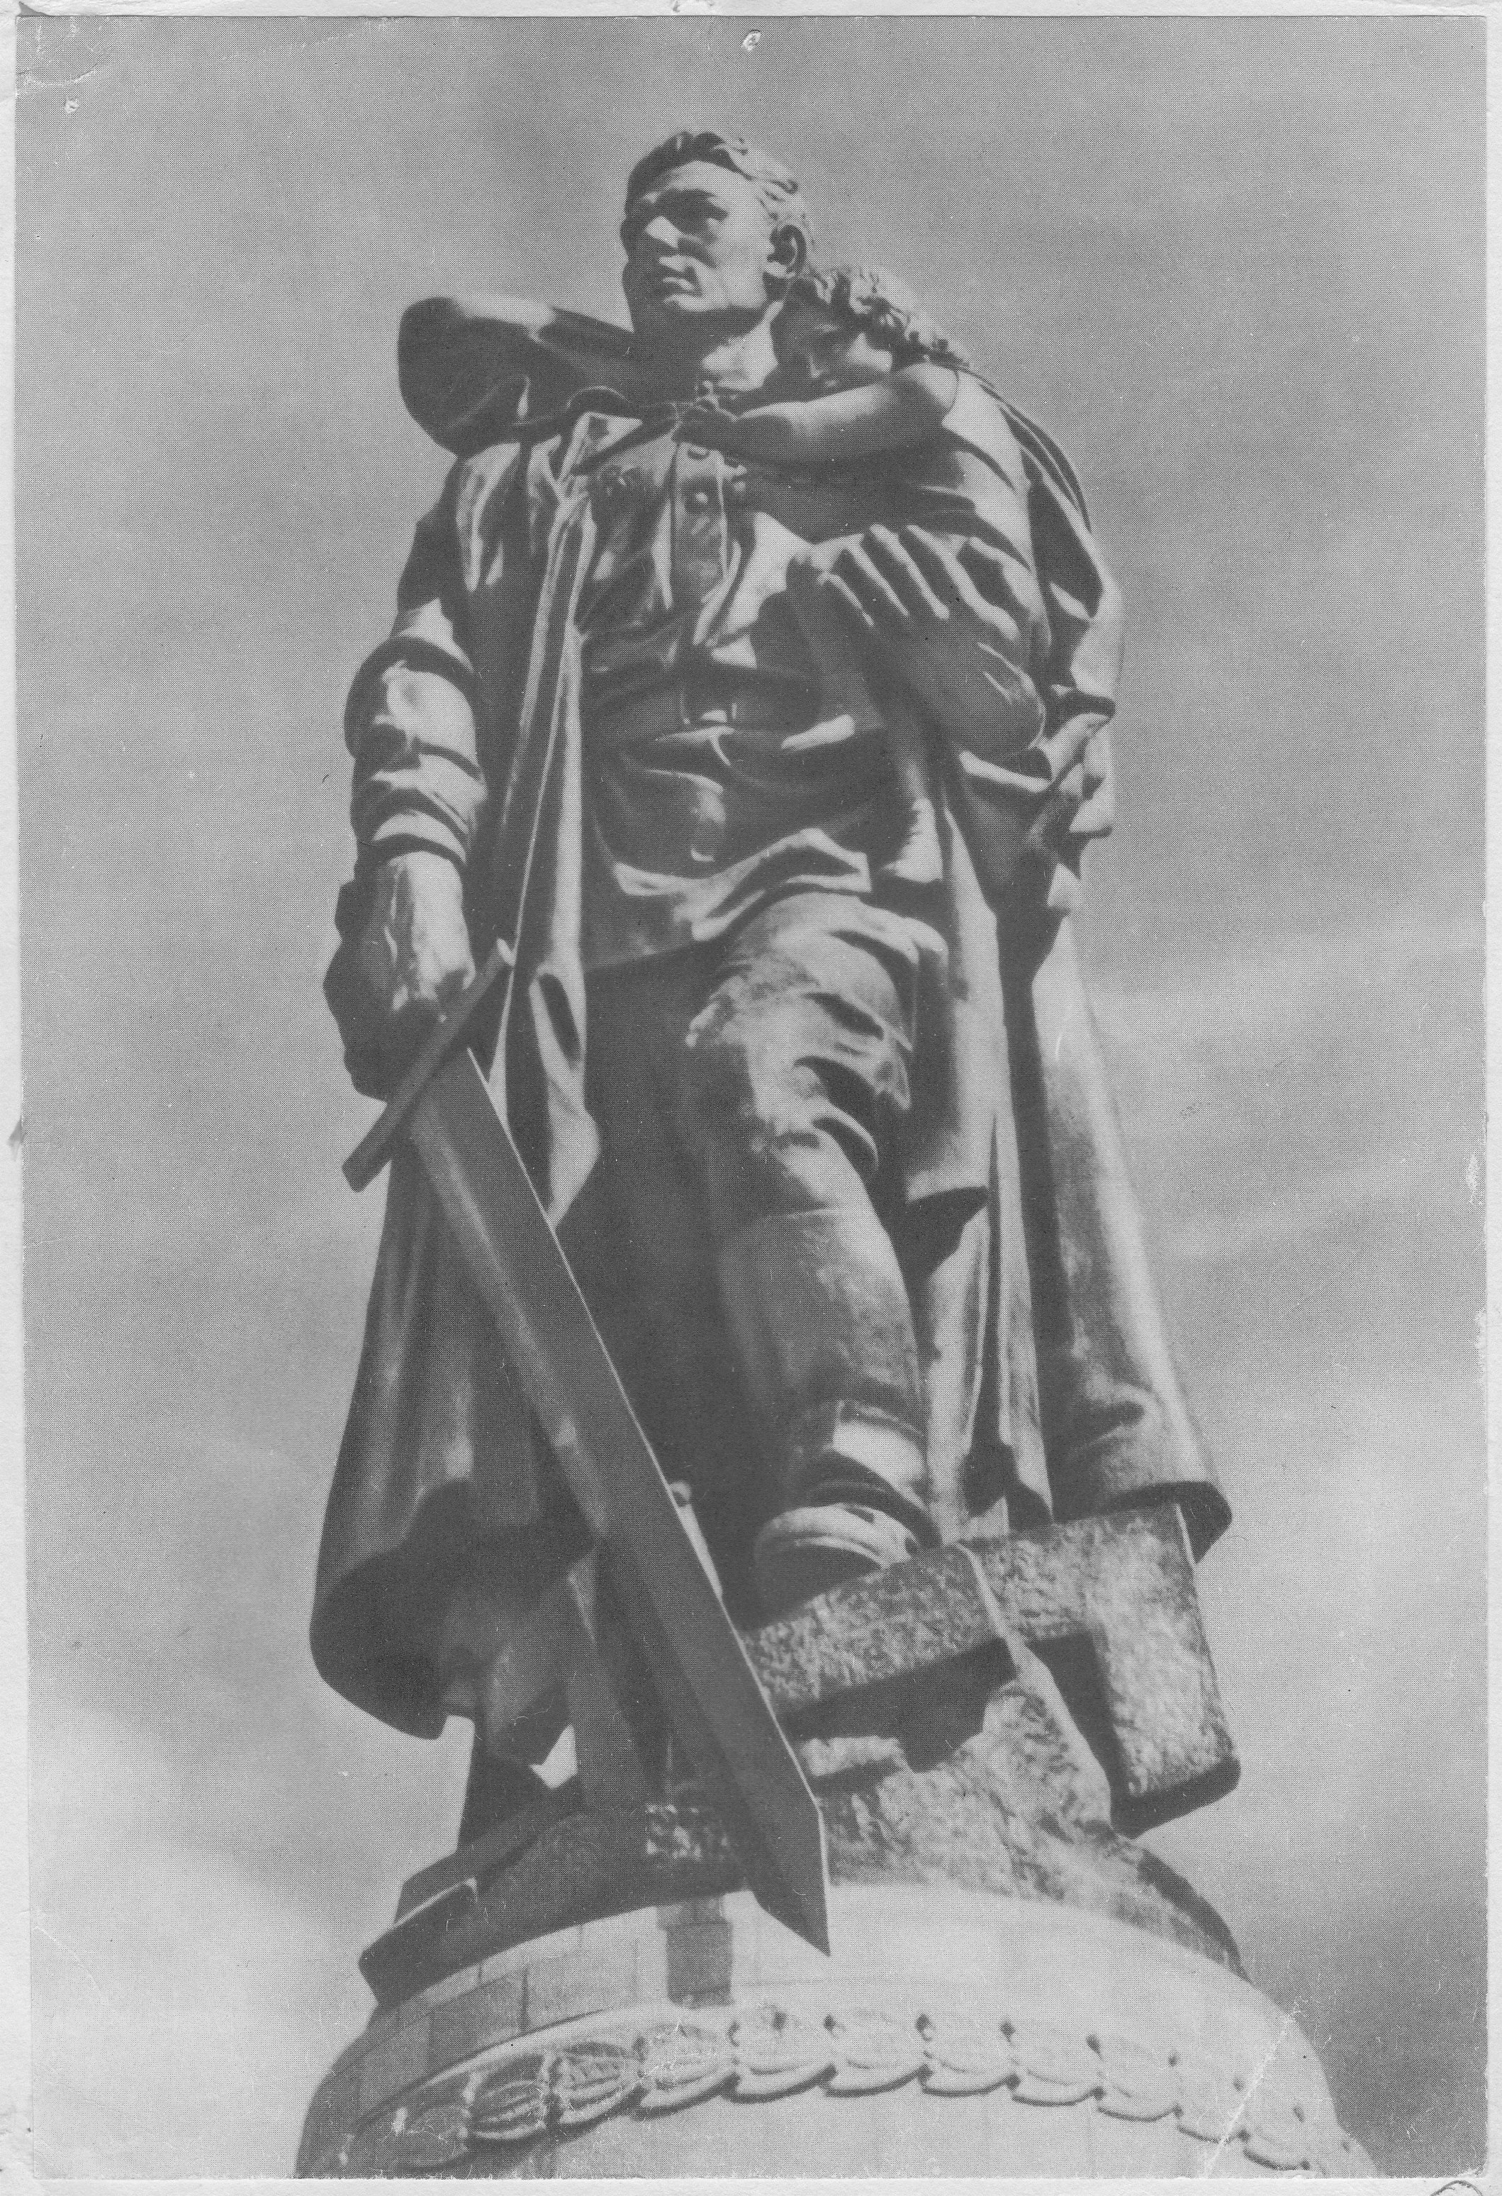
3. На зеленом кургане стоит бронзовыйсоветский воин, прижимая к грудиспасенную девочку. Этот могучий
гигант только что разрубил символ
фашизма – свастику. Где установлена
эта скульптура? Как она называется?
Какой народный художник
СССР создал ее?
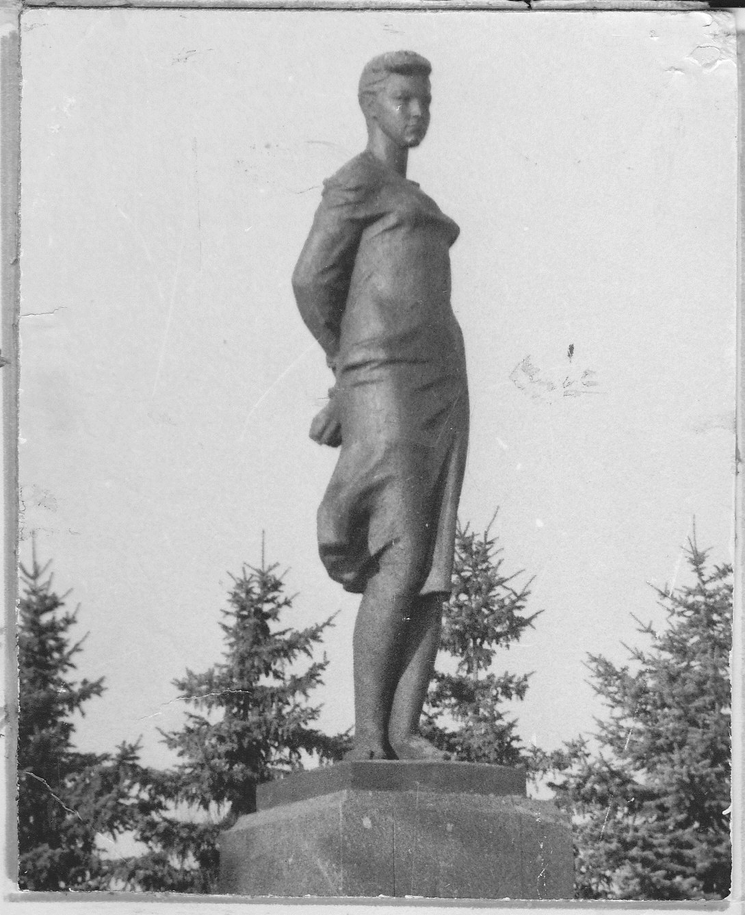

4. Памятник комсомолке
Герою Советского Союза.
Кому именно он установлен?

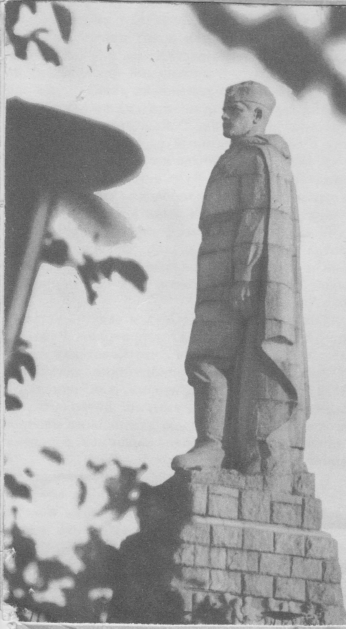

- Этот памятник ты знаешь хорошо
по песне о советском солдате, которая
стала любимой песней во многих
странах мира. Памятник называется
так, же как и песня? – А как именно?
- Где установлен памятник?

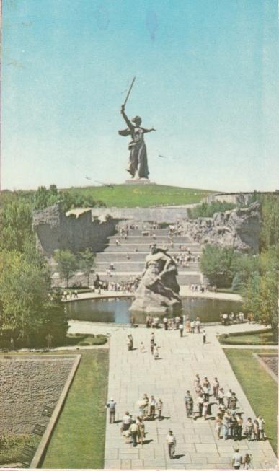
6. Этот памятник монумент представляет
Собой архитектурный скульптурный
Комплекс, равного которому по
величине еще не знает историямирового искусства.
- В честь кого он сделан?
- Кто автор памятника?

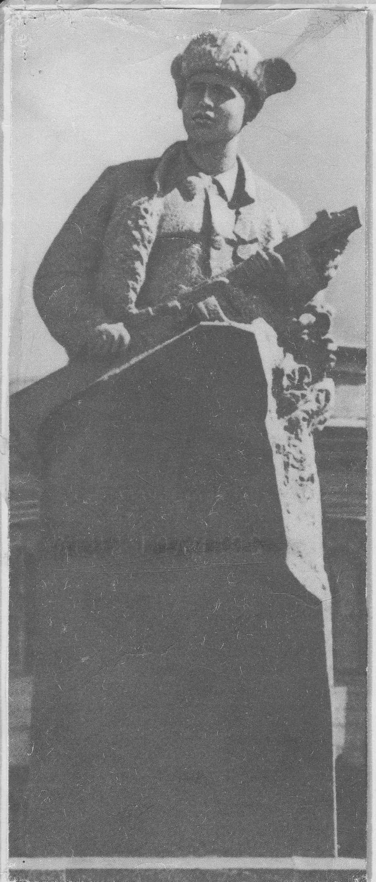
7. Памятник юному отважному партизану-
разведчику. Погиб в неравной схватке
с врагами в январе 1943 года.
Кому именно поставлен памятник?
Кто его автор?

VIII ТУР – Тюменская область в годы Великой Отечественой войны. (5 мин. )
Команды отвечают на вопросы, связанные с историей Тюменской области в годы ВОВ. Приветствуется скорость и правильность ответов.

1.Из какого города эвакуировали современный Тюменский аккумуляторный завод?
(ответ ) В 1941 году в Тюмень из подмосковного города Подольска эвакуировали аккумуляторный завод, который впоследствии стал Тюменским аккумуляторным заводом. Для фронта он производил аккумуляторы, необходимые для автомобилей и танков.
2. Из какого города эвакуировали современный Ишимский машзавод?
(ответ ) Эвакуированный в 1941 году в город Ишим Ленинградский машиностроительный завод, который сейчас носит название Ишимского машзавода, поставлял фронту прицепы для автомобилей и тракторных тягачей, а так же солдатские полевые кухни, необходимые для приготовления пищи.
3. Назовите город, в котором располагалась швейная артель, где шили обмундирование для солдат.
(ответ) Кроме эвакуированных предприятий на нужды фронта работали и местные производственные артели, одной из них была артель „Швейник“ распологавшаяся в городе Ялуторовске. Рабочие этой артели производили армейское обмундирование – шинели, гимнастерки, шапки, шаровары.
4. Назовите город, где был размещен Воронежский авиационный завод.
(ответ) Осенью 1941 года в Заводоуковске был размещен Воронежский авиационный завод он стал основой Заводоуковского машиностроительного завода. Во время войны на нем, для фронта, выпускались: Планер А-7.
5. В каком городе установлен этот памятник?
(ответ) Памятник Труженикам тыла Тюменской области расположен в городе Тюмень на улице
30 лет Победы.

Подведение итогов. Награждение.

Команды сдают свои маршрутные листы. Учитель подводит итоги.
Учитель: Закончена викторина и путешествие в мир истории. Мы поздравляем победителей. Игра закончена, но процесс познания продолжается, так как вам еще многое предстоит узнать, дорогие ребята. Удачи, успехов Вам на дороге знаний.

